宁夏长庆高级中学2020-2021学年第二学期
高一年级期末考试物理试卷
本卷满分：100分 考试时间：100分钟
一、单项选择题（本题共12小题，每小题3分，共36分，在每小题给出的四个选项中，只有一项符合题目要求，选对的得3分，选错的或不选的得0分。）
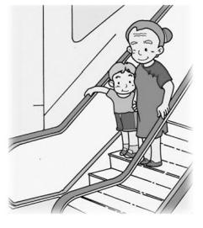
1.如图所示,人站在台阶式自动扶梯上,随扶梯匀速向下运动,下列说法正确的是
A.人所受的重力做正功
B.人所受的重力不做功
C.人对梯面的压力不做功
D.梯面对人的支持力不做功

2．下列说法中正确的是
A．能就是功，功就是能
B．做功越多，物体的能量就越大
C．外力对物体不做功，这个物体就没有能量
D．能量转化的多少可以用做功来量度

3.关于功率公式P=Fv,下列说法不正确的是
A.当F是恒力,v是平均速度时,对应的P是平均功率
B.当v是瞬时速度时,对应的P是瞬时功率
C.只适用于物体做匀速直线运动的情况
D.只适用于F与v同方向的情况

4.一辆汽车在水平公路上行驶,设汽车在行驶过程中所受阻力不变,汽车的发动机始终以额定功率输出。关于牵引力和汽车速度,下列说法中正确的是
A.汽车加速行驶时,牵引力不变,速度增大
B.汽车加速行驶时,牵引力减小,速度增大
C.汽车加速行驶时,牵引力增大,速度增大
D.当牵引力等于零时,速度达到最大值

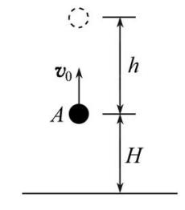
5.如图所示,在高出地面H的A点将小球m竖直上抛,初速度为v₀,则下列说法中正确的是
A.小球在A点时,重力势能为mgH
B.小球在A点时,重力势能为零
C.整个运动过程,重力势能的变化量为-mgH
D.整个运动过程,重力势能的变化量为mgH

6．下列关于运动物体的合外力做功和动能、速度变化的关系，正确的是
A．物体做变速运动，合外力一定不为零，动能一定变化
B．若合外力对物体做功为零，则合外力一定为零
C．物体的合外力做功，它的速度大小一定发生变化
D．物体的动能不变，所受的合外力必定为零

7．下列关于机械能守恒的说法中正确的是
A．做匀速运动的物体，其机械能一定守恒
B．物体只受重力，机械能才守恒
C．做匀速圆周运动的物体，其机械能一定守恒
D．除重力做功外，其他力不做功，物体的机械能一定守恒

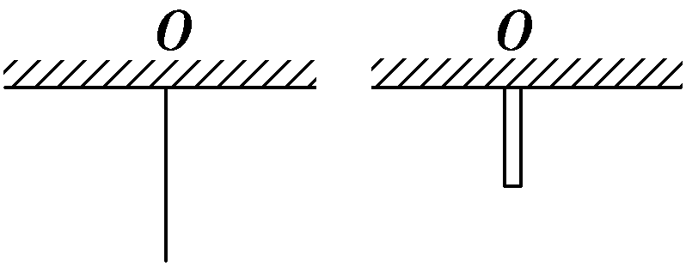
8．如图所示，一根长为l，质量为m的匀质软绳悬于O点，若将其下端向上提起使其对折，则做功至少为
A．mgl B．mgl
C.mgl D．mgl

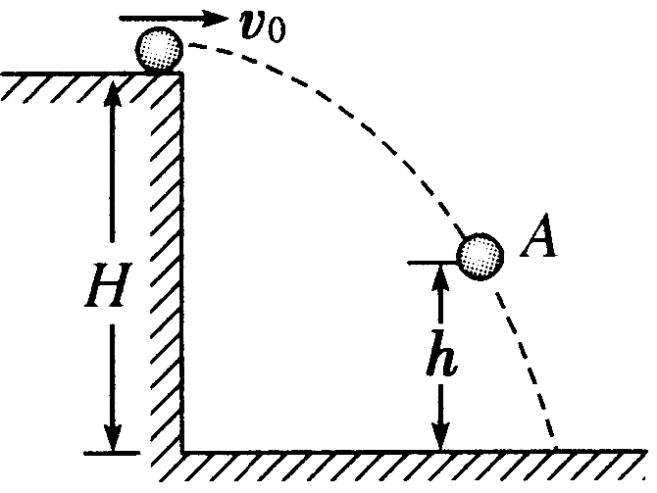
9.如图所示，质量为m的小球以速度v₀离开桌面．若以桌面为零势能面，则它经过A点时所具有的机械能是(不计空气阻力)
A.mv B.mv－mgh
C.mv＋mgh D.mv＋mg(H－h)

10．如图所示为一质量为2 kg的物块向右以v₁＝4 m/s的速度沿光滑的水平地面运动，同时在物块上施加一方向水平向左的恒力F，经过一段时间物块的速度方向变为水平向左，但是速度大小为v₂＝4 m/s.则上述过程中
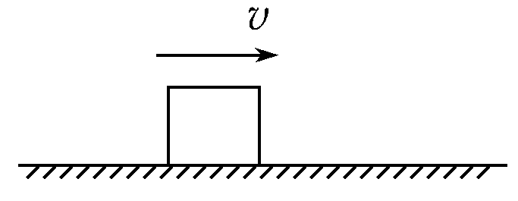
A．恒力F对物块做功为零
B．恒力F对物块做了8 J的功
C．恒力F对物块做了16 J的功
D．恒力F对物块做了32 J的功

11.汽车从静止开始先做匀加速直线运动,然后做匀速直线运动。汽车所受阻力恒定,下列汽车的功率P与运动时间t的关系图象中,能描述上述过程的是
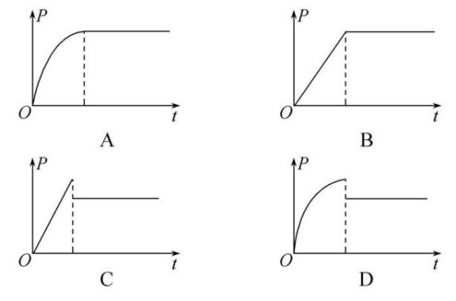

12．如图所示，用同种材料制成的一个轨道ABC，AB段为四分之一圆弧，半径为R，水平放置的BC段长为R.一个物块质量为m，与轨道的动摩擦因数为μ，它由轨道顶端A从静止开始下滑，恰好运动到C端停止，物块在AB段克服摩擦力做功为
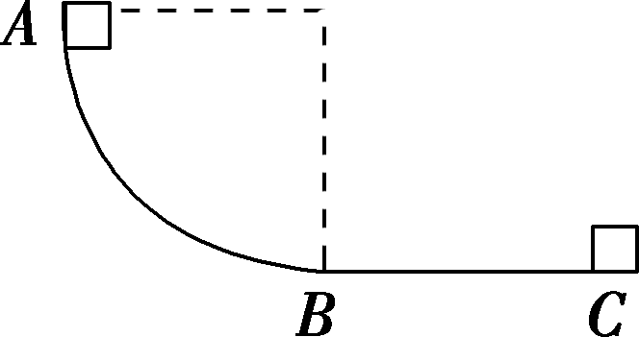
A．μmgR B．(1－μ)mgR
C． D．mgR

二、多项选择题（本题共5小题，每小题4分，共20分，在每小题给出的四个选项中，有多项符合题目要求，全选对的得4分，部分选对的得2分，选错的或不选的得0分。）
13.(多选)一个力对物体做了负功,则说明
A.这个力一定阻碍物体的运动
B.这个力不一定阻碍物体的运动
C.这个力与物体运动方向的夹角α>90°
D.这个力与物体运动方向的夹角α<90°

- (多选)下列物体中，具有弹性势能的是
A．被拉长的橡皮筋 B．在空中自由下落的球
C．被拉细的铜丝 D．被弯曲的钢片

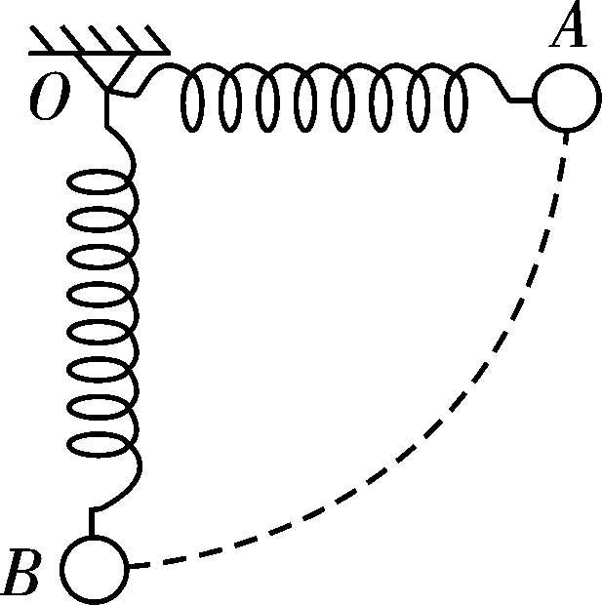
15．(多选)如图所示，一轻弹簧固定于O点，另一端系一重物，将重物从与悬点O在同一水平面且弹簧保持原长的A点无初速度地释放，让它自由摆下，不计空气阻力．在重物由A点摆向最低点B的过程中，下列说法正确的是
A．重物的机械能守恒
B．重物的机械能减少
C．重物的重力势能与弹簧的弹性势能之和不变
D．重物与弹簧组成的系统机械能守恒

16．(多选)甲、乙两个质量相同的物体，用大小相等的力F分别拉它们在水平面上从静止开始运动相同的距离s，如图所示，甲在光滑面上，乙在粗糙面上，则下列关于力F对甲、乙两物体做的功和甲、乙两物体获得的动能的说法中正确的是
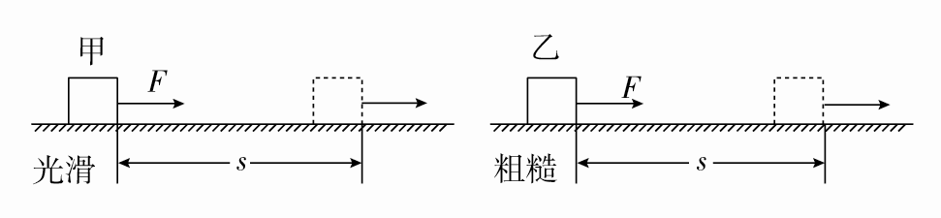
A．力F对甲物体做功多
B．力F对甲、乙两个物体做的功一样多
C．甲物体获得的动能比乙大
D．甲、乙两个物体获得的动能相同

17．(多选)一物体在运动过程中，重力做了－2 J的功，合力做了4 J的功，则
A．该物体动能减少，减少量等于4 J
B．该物体动能增加，增加量等于4 J
C．该物体重力势能减少，减少量等于2 J
D．该物体重力势能增加，增加量等于2 J

三、填空题（每空2分，共14分）
- 在“探究功与速度变化的关系”实验中(装置如图甲)：
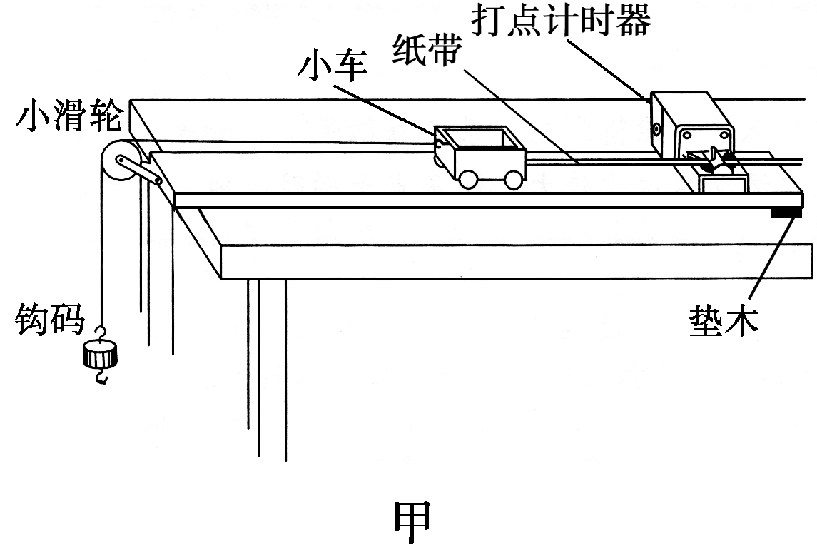
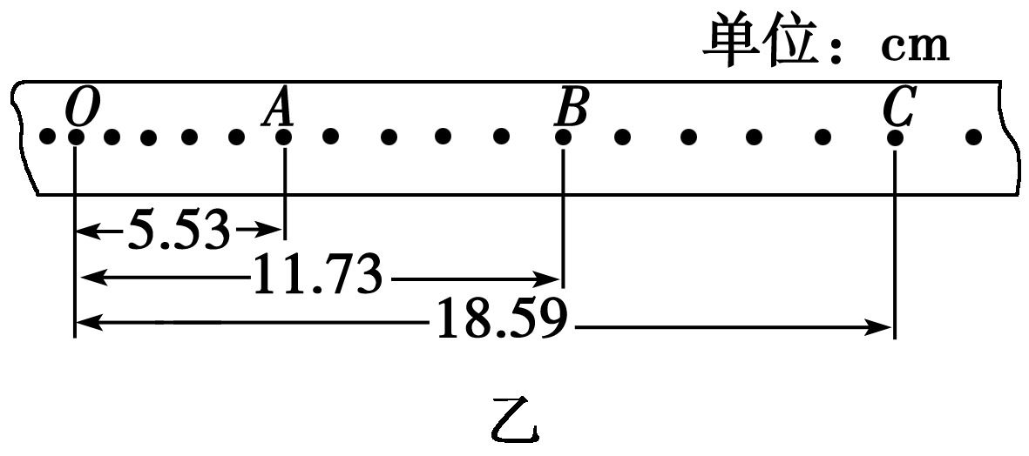

(1)下列说法哪一项是正确的________．(填选项前字母)
A．平衡摩擦力时必须将钩码通过细线挂在小车上
B．为减小系统误差，应使钩码质量远大于小车质量
C．实验时，应使小车靠近打点计时器由静止释放
(2)图乙是实验中获得的一条纸带的一部分，选取O、A、B、C计数点，已知打点计时器使用的交流电频率为50 Hz，则打B点时小车的瞬时速度大小为________m/s(保留三位有效数字)．

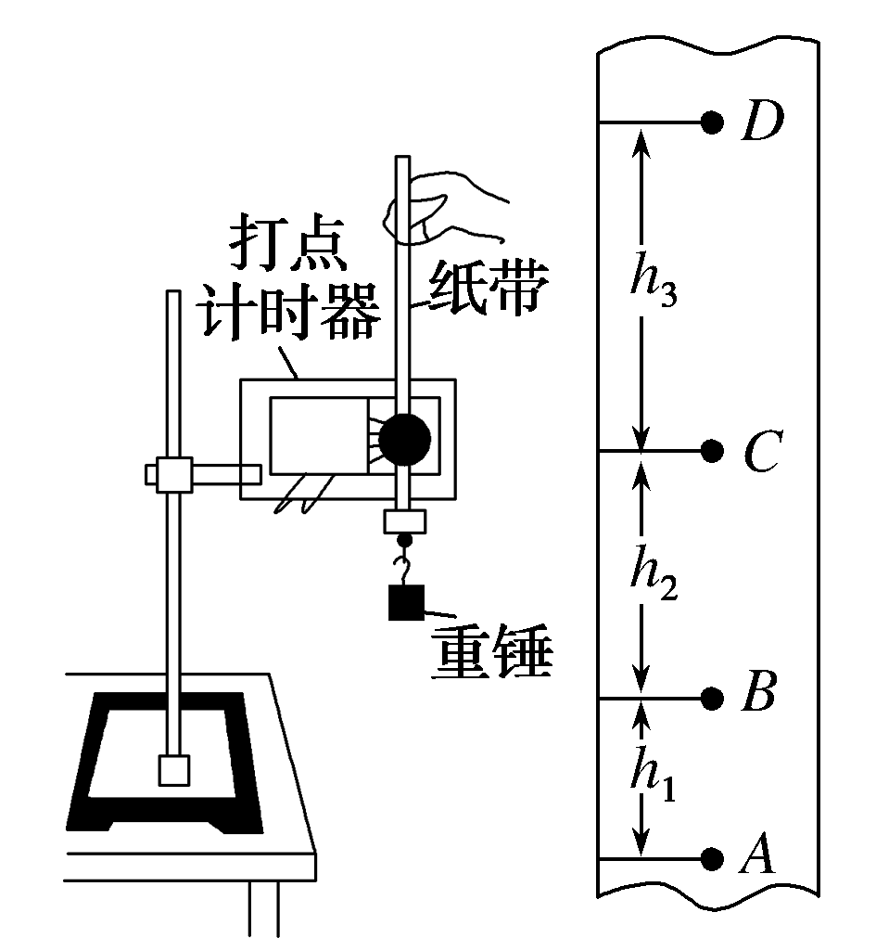
19.如图所示是“验证机械能守恒定律”的实验装置，让质量为m的重锤自由下落，打出一条较为理想的纸带，若A、B、C、D是所选纸带上依次相邻的计数点，用刻度尺测出A、B间距离为h₁，B、C间距离为h₂，C、D间距离为h₃.已知重力加速度为g.
(1)装置中的打点计时器所用电源是________(填“A”或“B”)
A．交流电源 B．直流电源
(2)实验时，释放纸带和接通电源的合理顺序是________(填“A”或“B”)；
A．先释放纸带，再接通电源
B．先接通电源，再释放纸带
(3)从A到C的下落过程中，重锤的重力势能减少量ΔEp＝________.

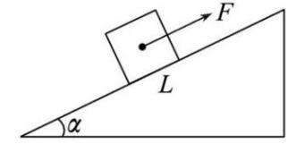
20.如图所示,质量为m=2 kg的物体，在平行于斜面向上的F=50 N的拉力作用下,沿着长为L=2 m,倾角为α=30°的斜面从底端向上滑到顶端,物体与斜面间的动摩擦因数为μ=0.2,物体共受四个力的作用(g取10 m/s²)，那么，
其中（1）拉力F对物体所做的功为_______J;
（2）摩擦力F_{f}对物体做的功为_______J。

四、计算题（本题共3小题，每题10分，共30分，解答应写出必要的文字说明、方程式和重要的演算步骤。只写出最后答案的不能得分，有数值计算的题目，答案中必须明确写出数值和单位）

21.(10分)一台起重机的拉力F＝1.2×10⁴ N从静止起匀加速地将质量 m＝1.0×10³ kg的货物竖直吊起，物体上升的高度h＝4 m，在2 s末货物的速度v＝4 m/s，g取10 m/s²，则：
(1)在这2 s内起重机的平均输出功率为多少？
(2)在2 s末起重机的瞬时功率为多少？

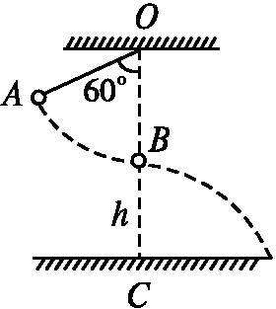
22.(10分)如图所示,让摆球从图中A位置由静止开始下摆,正好到最低点B位置时线被拉断。设摆线长为l=1.6 m,B点与地面的竖直高度为 h=6.4 m,不计空气阻力,g取10 m/s².求：
- 摆球运动到B点时的速度V_{B}大小；
- 摆球着地时的速度V大小。

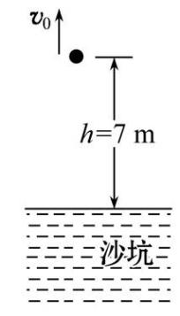
23.(10分)距沙坑h=7 m处,以v₀=10 m/s的初速度竖直向上抛出一个质量为0.5 kg的物体, 物体落到沙坑并陷入沙坑深d=0.4 m处停下,不计空气阻力,重力加速度g取10 m/s²。求:
(1)物体上升到最高点时离抛出点的高度H;
(2)物体在沙坑中受到的平均阻力F_{f}大小是多少?

2020-2021学年第二学期高一年级期末考试物理试卷（参考答案）
一、单项选择题（共12小题，每小题3分，共36分）
- A 2、D 3、C 4、B 5、C 6、C 7、D 8、B
- A 10、A 11、C 12、B
二、多项选择题 （共5小题，每小题4分，共20分，部分分2分）
- AC 14、AD 15、BD 16、BC 17、BD
- 填空题（每空2分，共14分）
- （1）C (2)0.653 19、(1)A (2)B (3)mg(h₁＋h₂)
20、（1）100 J （2）-4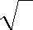 J
- 计算题（共3小题，每题10分，共30分）
21【解析】(1)起重机做功的平均功率
P＝＝＝ W＝2.4×10⁴ W.
(2)2 s末的速度v＝4 m/s
起重机在2 s末的瞬时功率
P＝Fv＝1.2×10⁴×4 W＝4.8×10⁴ W.
答案:（1）2.4×10⁴ W（2）4.8×10⁴ W
22、解析:（1）在A到B过程中只有重力做功,故机械能守恒
mg[l(1-cos 60°)]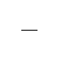_{B}² V_{B}=4m/s
- 在整个过程中只有重力做功,故机械能守恒
mg[l(1-cos 60°)+h]² 所以v12 m/s。
答案:（1）4m/s（2）12 m/s
23、【解析】(1)设物体上升到最高点时离抛出点为H,由动能定理得:
-mgH=0-m 代入得:H=5 m
(2)（解法一）从最高点到最低点的全过程中:
mg(H+h+d)-F_{f}d=0 代入得:F_{f}=155 N
（解法二）从起点到最低点过程，由动能定理得
mg(h+d)-F_{f}d=0-m 代入得:F_{f}=155 N
答案:(1)5 m (2)155 N

